

**COLEGIO JOSÉ MARTÍ**

**“FORMACIÓN PARA EL DESARROLLO HUMANO, INTEGRAL Y SOCIAL”**

GUÍA DE TRABAJO MATEMATICAS DÉCIMO - SEMANA 2

|  |  |  |  |
| --- | --- | --- | --- |
| DOCENTE | HAROLD MORALES (1002): [hmorales@educacionbogota.edu.co](mailto:hmorales@educacionbogota.edu.co)  ALVALEDI CASTRO (1001): [acastror3@educacionbogota.edu.co](mailto:acastror3@educacionbogota.edu.co)  MARTHA GOMEZ (1003): [msgomez1@educacionbogota.edu.co](mailto:msgomez1@educacionbogota.edu.co) | | |
| ESTUDIANTE |  | | |
| CURSO |  | FECHA ENTREGA |  |

**RAZONES TRIGONOMETRICAS**

Recordemos que los lados de un triángulo rectángulo (aquel que tiene un ángulo de 90°) reciben los nombres de catetos e hipotenusa (lado frente al ángulo de 90°), éstos hacen referencia a la medida de los lados. De acuerdo al ángulo en el que estemos ubicados los catetos son adyacente (uno de los lados del ángulo) y opuesto (se encuentra al frente del ángulo en consideración). En la figura se ha considerado el ángulo A.

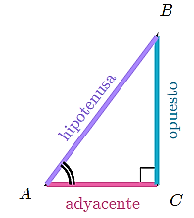

Las razones (cociente entre dos cifras) de los lados de un triángulo rectángulo se llaman razones trigonométricas. Tres razones trigonométricas comunes son: *seno (sin), coseno (cos) y tangente (tan)*. Estas se definen para el ángulo agudo A como sigue:

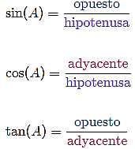

**Importante**: Tener en cuenta que las razones trigonométricas no pueden ir sin el ángulo al que se hacen referencia.

Las razones trigonométricas mencionadas anteriormente no son las únicas, en realidad son 6, las otras 3 son los inversos multiplicativos de sin, cos y tan. Las razones trigonométricas restantes reciben el nombre de cotangente (ctg), secante (sec) y cosecante (csc) y están definidas como

*ctg (A)* = $\frac{adyacente}{opuesto}$*sec (A)* = $\frac{hipotenusa}{adyacente}$ csc (A) = $\frac{hipotenusa}{opuesto}$

**Ejemplo**

Supongamos que queremos determinar el Sin(A) y el cos( A) en el triángulo ABC dado

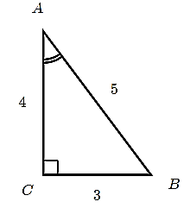Para este triángulo y su ángulo A el cateto opuesto mide 3 unidades, el adyacente mide 4 y la hipotenusa 5 unidades, por tanto

*Sin(A)= $\frac{opuesto}{hipotenusa}= \frac{3}{5}=0.6$*

*Cos(A) = $\frac{adyacente}{hipotenusa}= \frac{4}{5}=0.8$*

Debemos tener presente que para hallar los lados de un triángulo rectángulo no siempre es posible utilizar el teorema de Pitágoras porque se necesita 2 lados para poder hallar el tercero; sin embargo con las razones trigonométricas podemos solucionar un triángulo (hallar los 6 datos de este: 3 lados y 3 ángulos). Ejemplo

Si se tiene un triángulo rectángulo del cual se conoce su lago b = 3*m* y su ángulo B = 54.6° podemos encontrar los otros datos

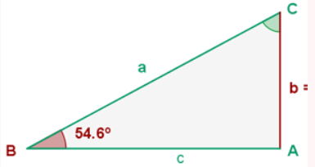

Se sabe que la suma de los ángulos internos de un triángulo siempre da 180° entonces,

C = 90° - 54.6° = 35.4°

Por otro lado, como b es el cateto opuesto del ángulo B y a es la hipotenusa el triángulo entonces tenemos que:

*sin* (54.6) = $\frac{opuesto}{hipotenusa}= \frac{3}{a}$ despejando a de la expresión obtenemos que $a= \frac{3}{sin⁡(54.6)}$ = 3.68 *m (el valor sin (54.6) se obtiene en la calculadora).*

Falta encontrar el tercer lado, el valor de c, para lo cual podemos recurrir al teorema de Pitágoras o las funciones trigonométricas *del cos* *(B*) o *tan*(*B*). Si recurrimos a cos*(B*) nos quedaría así:

$\cos\left(54.6\right)= \frac{adyacente}{hipotenusa}= \frac{c}{3.68}$ Despejando c de esta expresión nos quedaría

$$c=\left(3.68\right)*\cos\left(54.6\right)=2.13 m$$

**Actividad**

1. En cada uno de los triángulos dados indicar la razón trigonométrica pedida (no olvide indicar siempre cómo llega a la respuesta)
2. ΔDEF

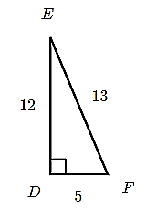

*cos (F)* = _______

*tan (F)* = _______

*csc (F)* = _______

1. ΔGHI

*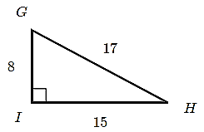sin (G)* = _______

*cos (G)* = _______

*cot (G)* = _______

1. Dado el siguiente triángulo, elija la o las afirmaciones correctas, la razón trigonométrica que es igual a $\frac{a}{c}$ es (no olvide indicar por qué su elección)
2. 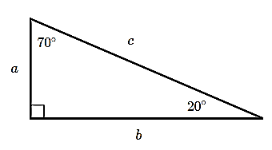 c*os* (20)
3. *si*n (20)
4. *tan* (20)
5. *cos (70)*
6. *sin (70)*
7. *tan (70)*
8. Encuentre todas las razones trigonométricas para el triángulo dado considerando

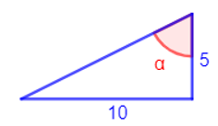

1. El ángulo α

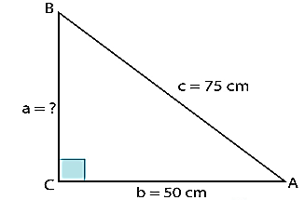

1. El ángulo B.
2. Resolver el triángulo rectángulo (es hallar la longitud de todos los lados y la medida de todos los ángulos) que muestra la figura en cada caso

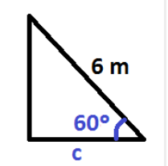

a.

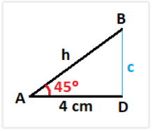

b.

1. 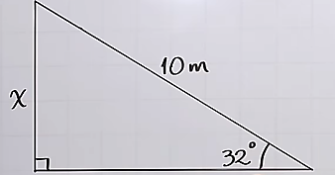
2. Resolver el triángulo ABC con el ángulo recto en C, con a = 5 *m* y el ángulo B = 35°

**NOTA**: Recuerden que en internet encontramos muchos videos que nos ayudan a comprender los conceptos tratados, revisen allí que con seguridad les dará claridad sobre el tema.

Páginas consultadas:

* <https://www.problemasyecuaciones.com/trigonometria/trigonometria-problemas-resueltos-seno-coseno-tangente-angulo-calcular-ejemplos.html>.
* <https://ekuatio.com/apuntes-de-matematicas/trigonometria/resolucion-de-triangulos-rectangulos/>
* <https://es.khanacademy.org/math/geometry/hs-geo-trig/hs-geo-trig-ratios-intro/a/finding-trig-ratios-in-right-triangles>.